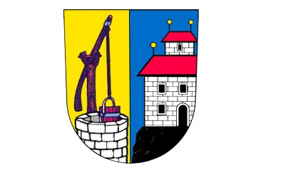

**MĚSTO HOLICE**

**Zastupitelstvo města Holic**

**Obecně závazná vyhláška**

**o místním poplatku za užívání veřejného prostranství**

Zastupitelstvo města Holic se na svém zasedání dne 14. 3. 2022 usnesením   
č. 558 usneslo vydat na základě § 14 zákona č. 565/1990 Sb., o místních poplatcích, ve znění pozdějších předpisů (dále jen „zákon o místních poplatcích“), a v souladu s § 10 písm. d)   
a § 84 odst. 2 písm. h) zákona č. 128/2000 Sb., o obcích (obecní zřízení), ve znění pozdějších předpisů, tuto obecně závaznou vyhlášku (dále jen „vyhláška“):

Čl. 1

**Úvodní ustanovení**

1. Město Holice touto vyhláškou zavádí místní poplatek za užívání veřejného prostranství (dále jen „poplatek“).
2. Správcem poplatku je Městský úřad Holice.[1]

Čl. 2

**Předmět poplatku a poplatník**

1. Poplatek za užívání veřejného prostranství se vybírá za zvláštní užívání veřejného prostranství, kterým se rozumí provádění výkopových prací, umístění dočasných staveb a zařízení sloužících pro poskytování prodeje a služeb, pro umístění stavebních nebo reklamních zařízení, zařízení cirkusů, lunaparků a jiných obdobných atrakcí, umístění skládek, vyhrazení trvalého parkovacího místa a užívání tohoto prostranství pro kulturní, sportovní a reklamní akce nebo potřeby tvorby filmových a televizních děl.[2]
2. Poplatek za užívání veřejného prostranství platí fyzické i právnické osoby, které užívají veřejné prostranství způsobem uvedeným v odstavci 1 (dále jen „poplatník“).[3]

Čl. 3

**Veřejná prostranství**

Poplatek se platí za užívání těchto veřejných prostranství:

* 1. ulice a místní části, jejichž seznam je uveden v příloze č. 1 této vyhlášky,
  2. parkoviště u sportovní haly p.p.č. 351/2 v k.ú. Holice v Čechách,
  3. náměstí T. G. Masaryka včetně, podloubí a zeleně na náměstí, mimo zpoplatněných parkovišť,
  4. prostranství u Kulturního domu města Holic p.p.č. 363/3, 363/5 a 374/1 k.ú. Holice v Čechách,
  5. prostranství u autobusového nádraží v Holicích p.p.č. 571/1, 572, 573 a 574/1 k.ú. Holice v Čechách,
  6. parky – městský p.p.č. 985/1 a sokolský p.p.č. 347/1, 347/2 a 347/3 vše v k.ú. Holice v Čechách,
  7. prostranství u ZUŠ Karla Malicha p.p.č. 362/3, 362/4, 362/5, 362/6 a 362/7 k.ú. Holice v Čechách.

Čl. 4

**Ohlašovací povinnost**

1. Poplatník je povinen ohlásit zvláštní užívání veřejného prostranství správci poplatku nejpozději 10 dní před zahájením užívání veřejného prostranství. V případě užívání veřejného prostranství po dobu kratší než 3 dny, je povinen splnit ohlašovací povinnost nejpozději v den zahájení užívání veřejného prostranství. Pokud tento den připadne na sobotu, neděli nebo státem uznaný svátek, je poplatník povinen splnit ohlašovací povinnost nejblíže následující pracovní den.
2. V ohlášení poplatník uvede[4]
   1. jméno, popřípadě jména, a příjmení nebo název, obecný identifikátor, byl-li přidělen, místo pobytu nebo sídlo, sídlo podnikatele, popřípadě další adresu pro doručování; právnická osoba uvede též osoby, které jsou jejím jménem oprávněny jednat v poplatkových věcech,
   2. čísla všech svých účtů u poskytovatelů platebních služeb, včetně poskytovatelů těchto služeb v zahraničí, užívaných v souvislosti s podnikatelskou činností, v případě, že předmět poplatku souvisí s podnikatelskou činností poplatníka,
   3. další údaje rozhodné pro stanovení poplatku, zejména předpokládanou dobu, způsob, místo a výměru užívání veřejného prostranství, včetně skutečností dokládajících vznik nároku na případnou úlevu nebo osvobození od poplatku.
3. Poplatník, který nemá sídlo nebo bydliště na území členského státu Evropské unie, jiného smluvního státu Dohody o Evropském hospodářském prostoru nebo Švýcarské konfederace, uvede kromě údajů požadovaných v odstavci 2 adresu svého zmocněnce v tuzemsku pro doručování.[5]
4. Dojde-li ke změně údajů uvedených v ohlášení, je poplatník povinen tuto změnu oznámit do 15 dnů ode dne, kdy nastala.[6]
5. Povinnost ohlásit údaj podle odst. 2 nebo jeho změnu se nevztahuje na údaj, který může správce poplatku automatizovaným způsobem zjistit z rejstříků nebo evidencí, do nichž má zřízen automatizovaný přístup. Okruh těchto údajů zveřejní správce poplatku na své úřední desce.[7]

Čl. 5

**Sazba poplatku**

1. Sazba poplatku činí za každý i započatý m2 a každý i započatý den:
   1. za umístění dočasných staveb a zařízení sloužících pro poskytování služeb …… 10 Kč,
   2. za umístění dočasných staveb sloužících pro poskytování prodeje …… 3 Kč,
   3. za umístění zařízení sloužících pro poskytování prodeje …… 30 Kč,
   4. za provádění výkopových prací ……10 Kč,
   5. za umístění stavebních zařízení ……10 Kč,
   6. za umístění reklamních zařízení ……3 Kč,
   7. za umístění zařízení lunaparků a jiných obdobných atrakcí …… 5 Kč,
   8. za umístění zařízení cirkusů …… 2 Kč,
   9. za umístění skládek ……10 Kč,
   10. za vyhrazení trvalého parkovacího místa ……10 Kč,
   11. za užívání veřejného prostranství pro kulturní akce ……10 Kč,
   12. za užívání veřejného prostranství pro sportovní akce ……10 Kč,
   13. za užívání veřejného prostranství pro reklamní akce ……10 Kč,
   14. za užívání veřejného prostranství pro potřeby tvorby filmových a televizních děl ……10 Kč.
2. Město stanovuje poplatek paušální částkou takto:
   1. za vyhrazení trvalého parkovacího místa pro osobní vozidlo 500 Kč/měsíc,
   2. za vyhrazení trvalého parkovacího místa pro nákladní vozidlo, autobus, přívěs nebo speciální vozidlo 1000 Kč/měsíc.
3. Volbu placení poplatku paušální částkou včetně výběru varianty paušální částky sdělí poplatník správci poplatku v rámci ohlášení dle čl. 4 odst. 2.

Čl. 6

**Splatnost poplatku**

1. Poplatek ve stanovené výši je splatný:
   1. při užívání veřejného prostranství po dobu 15 dnů nebo kratší nejpozději v den zahájení užívání veřejného prostranství,
   2. při užívání veřejného prostranství po dobu 16 dnů nebo delší nejpozději do 5 dnů od zahájení užívání veřejného prostranství.
2. Poplatek stanovený paušální částkou je splatný do 10 dnů od počátku prvního měsíce užívání veřejného prostranství.
3. Připadne-li konec lhůty splatnosti na sobotu, neděli nebo státem uznaný svátek, je dnem, ve kterém je poplatník povinen svoji povinnost splnit, nejblíže následující pracovní den.

Čl. 7

**Osvobození a úlevy**

1. Poplatek se neplatí:
   1. za vyhrazení trvalého parkovacího místa pro osobu, která je držitelem průkazu ZTP nebo ZTP/P,
   2. z akcí pořádaných na veřejném prostranství, jejichž celý výtěžek je odveden na charitativní a veřejně prospěšné účely[8].
2. Od poplatku se dále osvobozují:
   1. město Holice a ostatní vlastníci nebo uživatelé veřejných prostranství na základě soukromoprávní smlouvy uvedených v čl. 3 této vyhlášky,
   2. prezentační akce škol a školních zařízení nebo organizací, majících jako jediný předmět činnosti volnočasové aktivity dětí a mládeže,
   3. akce prezentující historická řemesla nebo artistické a umělecké výkony anebo tradice,
   4. akce související s vánočními svátky,
   5. skládky po dobu kratší než 24 hodin v jednom měsíci,
   6. uživatelé veřejného prostranství, kteří jej užívají k umístění stavebních zařízení a materiálů k investicím města Holic, které jsou hrazeny z jeho rozpočtu,
   7. kulturní, sportovní a další akce, na které byl poskytnut finanční příspěvek z rozpočtu města Holic,
   8. právnické osoby zřízené nebo založené městem Holice.
3. Od poplatku za umístění skládek a za umístění stavebních zařízení se osvobozují poplatníci, kteří:
   1. mají platné územní rozhodnutí, územní souhlas, stavební povolení nebo dodatečné povolení stavby,
   2. podali stavebnímu úřadu ohlášení stavby nebo ohlášení udržovacích prací,
   3. provádí stavební úpravy ve smyslu zákona č. 183/2006 Sb., o územním plánování a stavebním řádu, ve znění pozdějších předpisů (stavební zákon), které nepodléhají vyjádření nebo rozhodnutí stavebního úřadu,
   4. provádí opravy nebo údržbu staveb, nepodléhající vyjádření nebo rozhodnutí stavebního úřadu.
4. Úleva od poplatku za provádění výkopových prací se poskytuje organizacím s majetkovou účastí města ve výši 8 Kč za každý i započatý m2 a každý i započatý den.

Čl. 8

**Navýšení poplatku**

1. Nebudou-li poplatky zaplaceny poplatníkem včas nebo ve správné výši, vyměří mu správce poplatku poplatek platebním výměrem nebo hromadným předpisným seznamem.[9]
2. Včas nezaplacené poplatky nebo část těchto poplatků může správce poplatku zvýšit až na trojnásobek; toto zvýšení je příslušenstvím poplatku sledujícím jeho osud.[10]

Čl. 9

**Zrušovací ustanovení**

Zrušuje se obecně závazná vyhláška města Holic č. 3/2018, o místním poplatku za užívání veřejného prostranství ze dne 10. září 2018.

Čl. 10

**Účinnost**

Tato vyhláška nabývá účinnosti počátkem patnáctého dne následujícího po dni jejího vyhlášení.

Mgr. Ondřej Výborný, v.r. Petr Kačer, v.r.

starosta města místostarosta města

Příloha č. 1 obecně závazné vyhlášky města Holic o místním poplatku za užívání veřejného prostranství

**Seznam ulic a místních částí:**

**Ulice:**

Bratří Čapků Budovatelů

9. května Družstevní

Dudychova Dukelská

28. října Hanzlova

Havlíčkova Holubova

Hradecká Husova

Jiráskova Josefská

Jungmannova K Zastávce

Klicperova Komenského

Kpt. Jaroše Lohniského

Luční Mírová

Mjr. Baumanna Mládežnická

Na Balkáně Nádražní

Na Mušce Na Povětrníku

Neptalimova Nerudova

Nezvalova Ottmarova

Palackého Pardubická

5. května Pod Homolí

Pod Parkem Polní

Pospíšilova 1. máje

Puškinova Revoluční

Růžičkova Sadová

Smetanova Staroholická

Šafaříkova 6. května

Šrámkova Tylova

Tyršova U Kapličky

Ve Drahách Vítězná

Vrchlického Vysokomýtská

Zahradní Zástěrova

Zborovská Žižkova

**Místní části:**

Místními částmi jsou Kamenec, Podlesí, Koudelka, Podhráz a Roveňsko.

Grafické znázornění:

Veřejná prostranství v místních částech podle čl. 3 písm. a) vyhlášky jsou zvýrazněna červenou barvou.

**Kamenec**

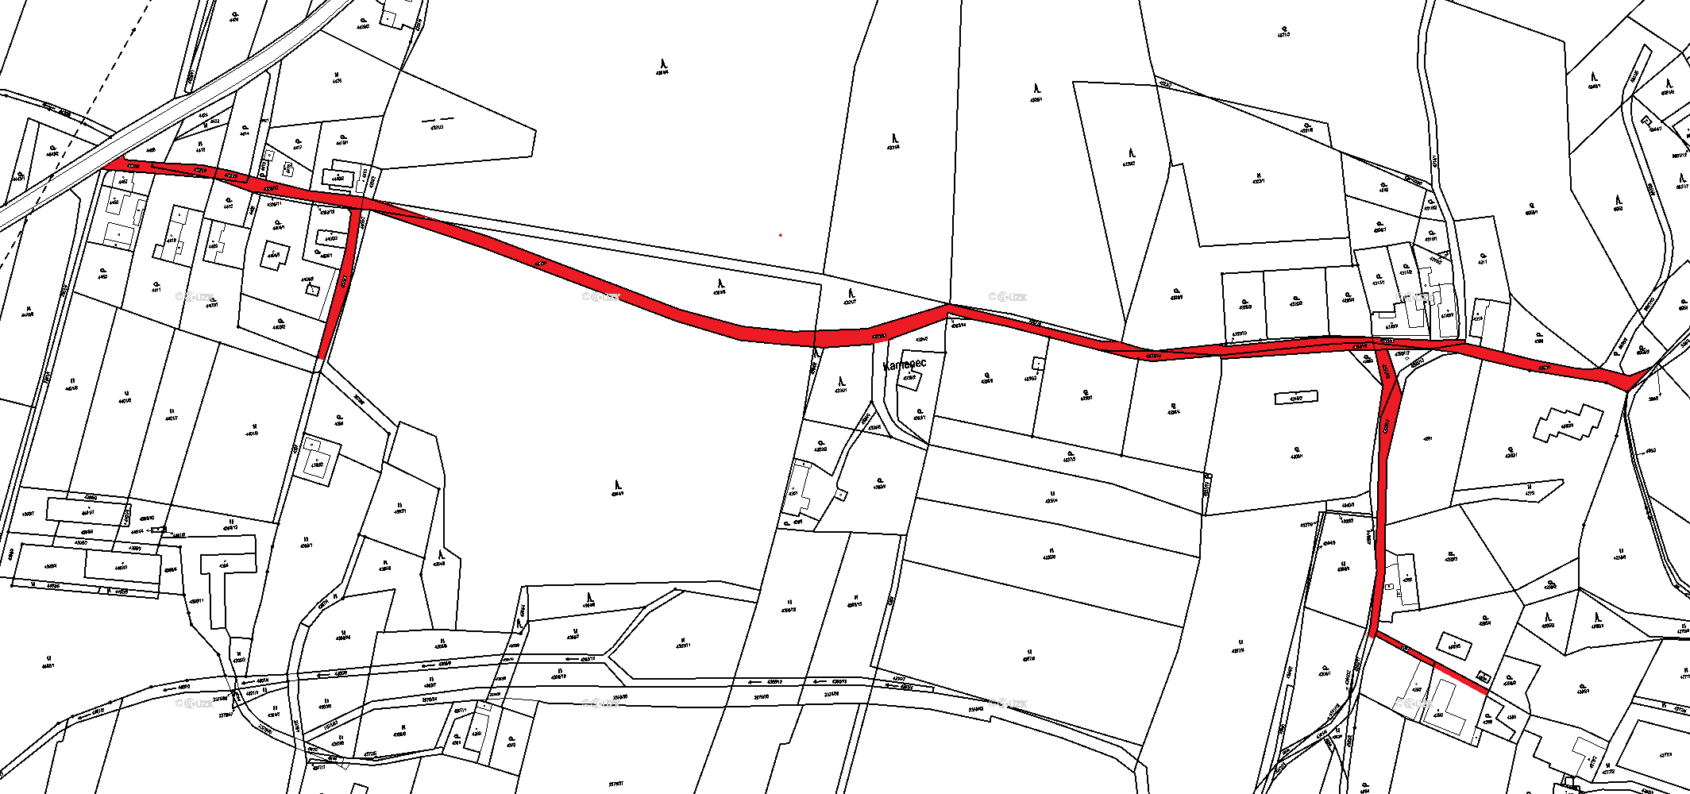

**Podlesí**

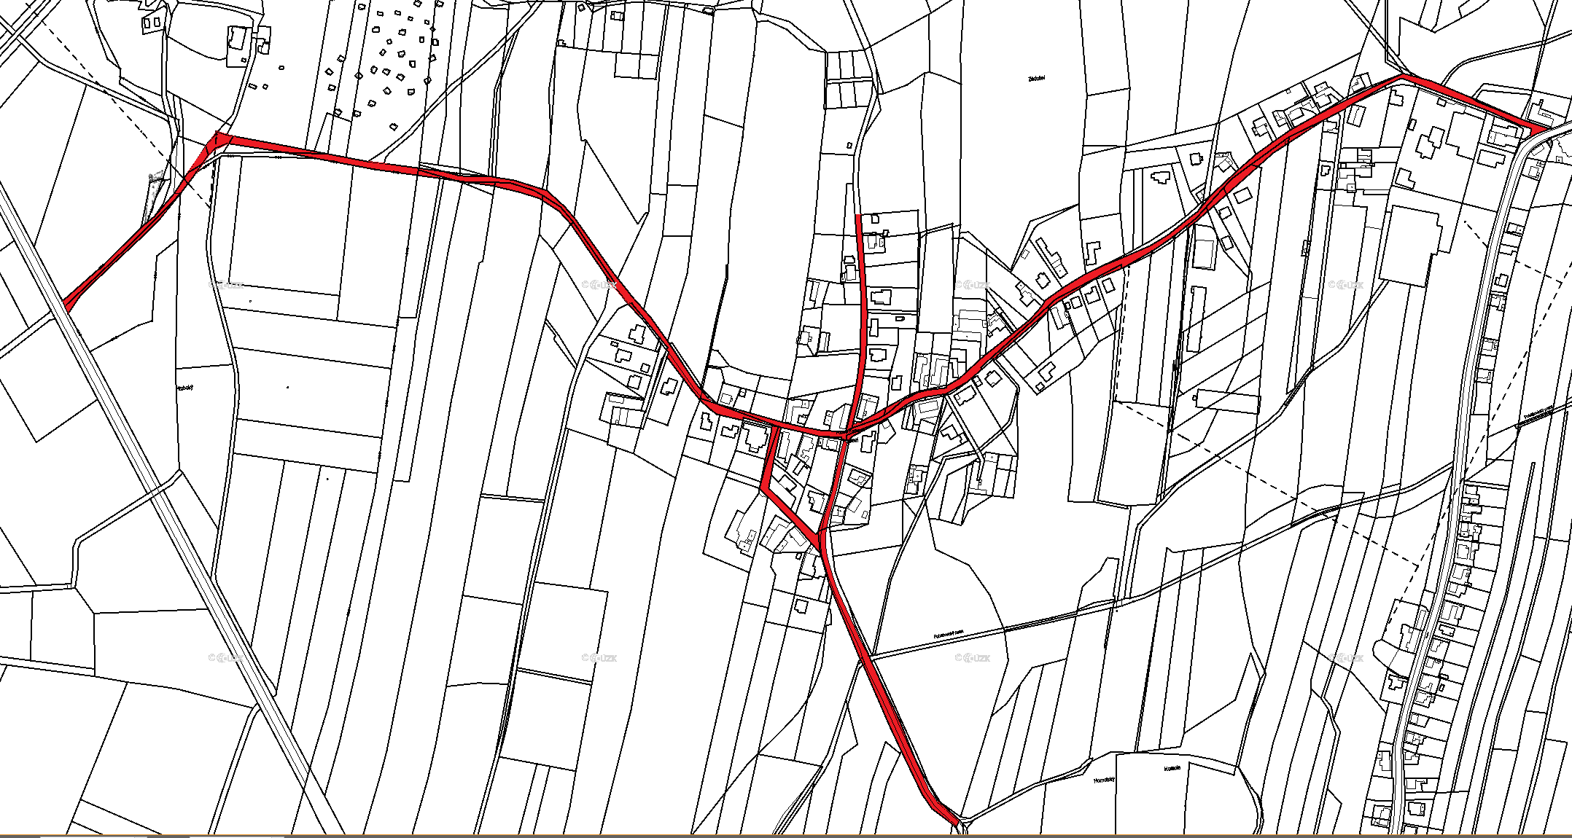

**Koudelka**

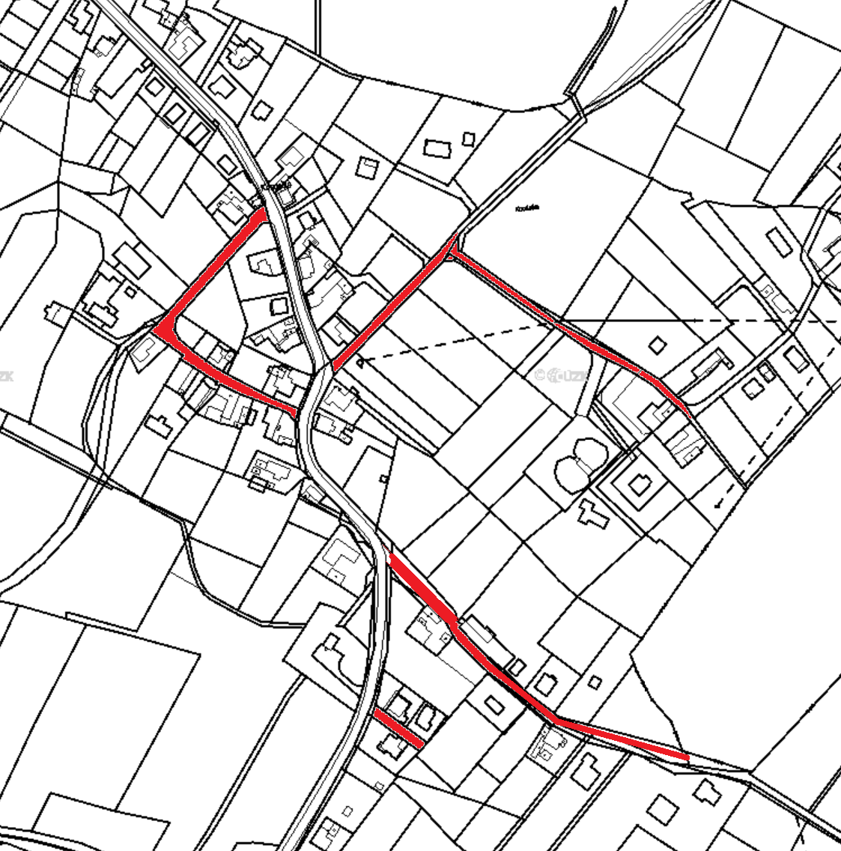

**Podhráz**

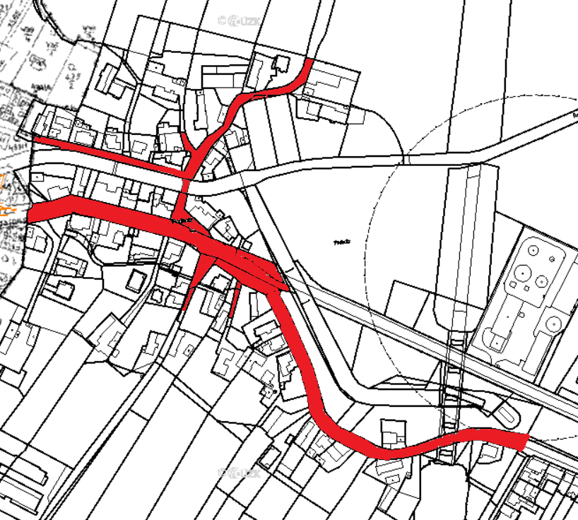

**Roveňsko**

Roveňsko 1

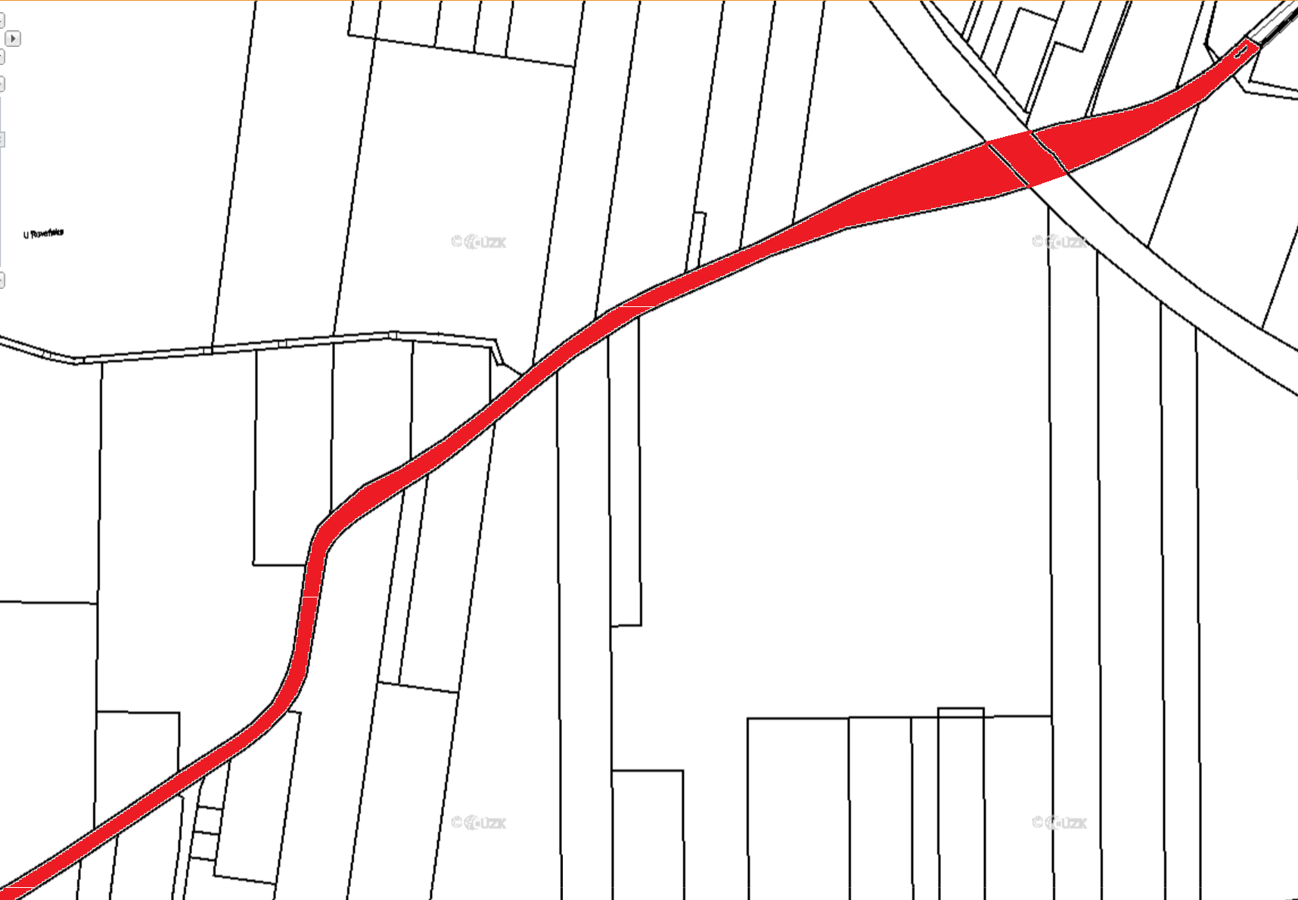

Roveňsko 2

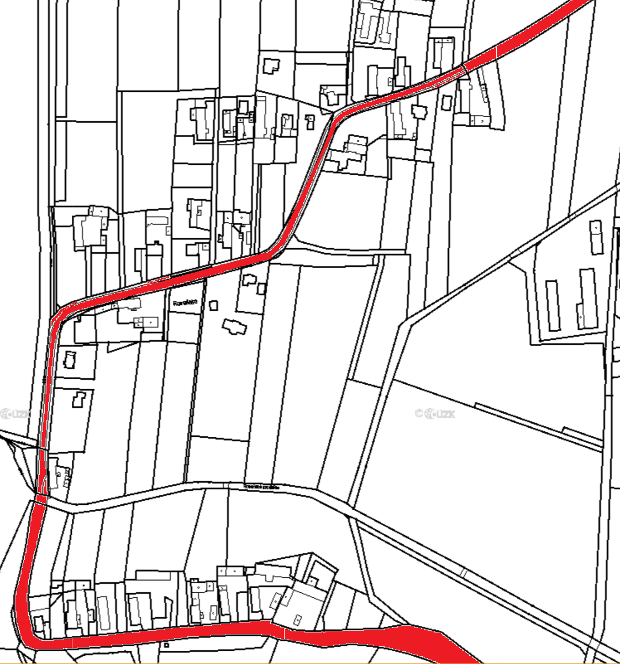

Roveňsko 3

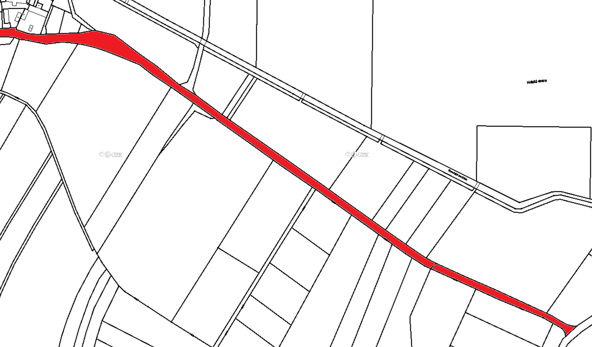

1. § 15 odst. 1 zákona o místních poplatcích
2. § 4 odst. 1 zákona o místních poplatcích
3. § 4 odst. 2 zákona o místních poplatcích
4. § 14a odst. 2 zákona o místních poplatcích
5. § 14a odst. 3 zákona o místních poplatcích
6. § 14a odst. 4 zákona o místních poplatcích
7. § 14a odst. 5 zákona o místních poplatcích
8. 8 § 4 odst. 1 zákona o místních poplatcích
9. 10 § 11 odst. 1 zákona o místních poplatcích
10. 11 § 11 odst. 3 zákona o místních poplatcích